Základy tvorby multimediálneho obsahu

**HUAWEI P20 Lite – multimediálna prezentácia**

Meno : Emma Macháčová

Dátum : 7.10.2019

Miesto : Bratislava

Meno cvičiaceho :

Obsah

Úvod 1

Opis práce 2

Štruktúra 3

Navigácia 11

# Úvod

(co robim, preco)

# Opis práce

Podrobný opis obsahu prezentácie podľa MUDPY metodiky.

1. Koncept :

Prezentácia, predstavenie telefónu HUAWEI P20 Lite

1. Cieľ, zámer práce :

Vytvorenie webovej stránky, ktorá je určená na prezentáciu smartphonu značky HUAWEI, model P20 Lite, za pomoci HTML5 (značkovací jazyk, ang. Hypertext Markup Language 5), CSS (jazyk na úpravu štýlu webovej stránky, ang. Cascading Stylesheets), PHP (skriptovací jazyk, ang. Hypertext Preprocessor) a iných multimediálnych nástrojov.

Táto multimediálna prezentácia je určená pre laickú až odbornú verejnosť, ktorá tvorí potenciálnu základňu zákazníkov telekomunikačného trhu. Cieľom tejto multimediálnej prezentácie je poukázať na značné kvality tohto mobilného zariadenia, a tým podnietiť inklináciu tejto kúpyschopnej verejnosti k následnému zakúpeniu vyššie spomenutého mobilného zariadenia.

1. Požiadavky a navrhované riešenia :

* Základnými požiadavkami pri plnení vyššie uvedených cieľov sú :
  + 1. zrozumiteľnosť obsahu – nakoľko je potrebné zabezpečiť, aby aj laická časť publika multimediálnej prezentácie bola schopná porozumieť obsahu tejto multimediálnej prezentácie
    2. prehľadná navigácia – z dôvodu zabezpečenia čo najoptimálnejšej orientácie v rámci multimediálnej prezentácie, ako jej individuálnych stránok tak aj jej multimediálneho obsahu
    3. atraktívny dizajn – zanechávajúci dlhotrvajúci priaznivý dojem, za účelom upútania pozornosti a preniknutia do podvedomia používateľa
* Navrhované riešenia :

1. zrozumiteľnosť obsahu - odbornosť, presnosť – využitie odbornej terminológie, poskytnutie presných údajov (fakty môžu byť podopreté citáciami iných odborníkov)
2. obsah multimediálnej prezentácie – jeho cieľom je spracovať objasnené poznatky k danej téme bez subjektívnych názorov a postojov k danej téme ako aj rozšírenie objasnených poznatkov medzi neodbornú verejnosť
3. prehľadná navigácia – využitie presnej a logickej kompozície (štruktúry)
4. Špecifikácia multimediálnej prezentácie, model úloh a navigácia :

* Multimediálna prezentácia má obsahovať predstavenie smartphonu, technické detaily, porovnanie s iným smartphonom, rôzne obrázky zobrazujúce vzhľad, príslušenstvo a taktiež dizajn používateľského rozhrania. Taktiež má obsahovať komentáre používateľov, odkazy na iné webové stránky a ďalšie prvky zvyšujúce kvalitu multimediálnej prezentácie.
* Model úloh :
  1. vytvorenie základnej štruktúry dizajnu multimediálnej prezentácie
  2. stanovenie cieľov pre úspešné splnenie bodov zadania
  3. vytvorenie prvého návrhu v HTML5 (značkovací jazyk, ang. Hypertext Markup Language 5)
  4. implementovanie pokročilých nástrojov na zlepšenie vizuálnej stránky multimediálnej prezentácie pomocou CSS (jazyk na úpravu štýlu webovej stránky, ang. Cascading Stylesheets)
  5. implementovanie PHP (skriptovací jazyk, ang. Hypertext Preprocessor), za účelom umožnenia spracovávania dát v rámci multimediálnej prezentácie
  6. zhromažďovanie dát potrebných pre tvorbu obsahu multimediálnej prezentácie
  7. testovanie navrhnutých riešení
  8. oprava zistených nedostatkov
  9. finalizácia práce

1. Produkcia, zhromažďovanie obsahu, integrácia a testovanie :

* Produkcia –
* Zhromažďovanie obsahu – vyhľadávanie rôznych internetových zdrojov pomocou rešeršných postupov za účelom získania valídnych dát pre použitie v multimediálnej prezentácii
* Integrácia – aplikovanie zvolených technológií a postupov pre dosiahnutie žiadaného výsledku, zlučovanie prvkov multimediálneho obsahu do kohézneho celku
* Testovanie – zisťovanie funkčnosti a kvality použitých technológií a postupov, napríklad na základe spätnej väzby určitej skupiny oslovených respondentov

# Štruktúra

3b - návrh ​všetkých ​obrazoviek a štruktúry web stránky

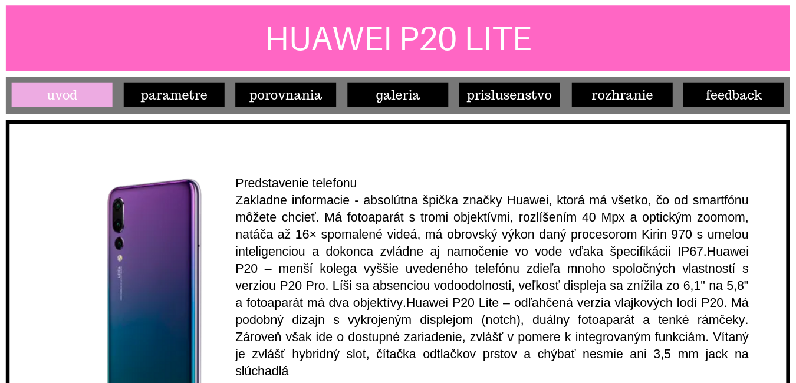

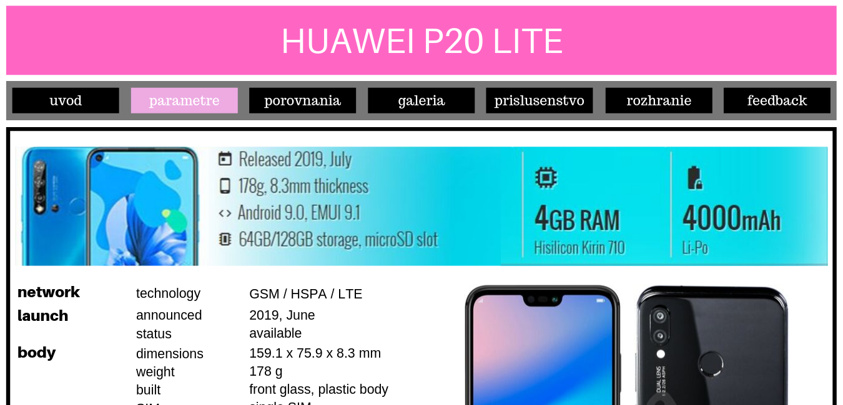

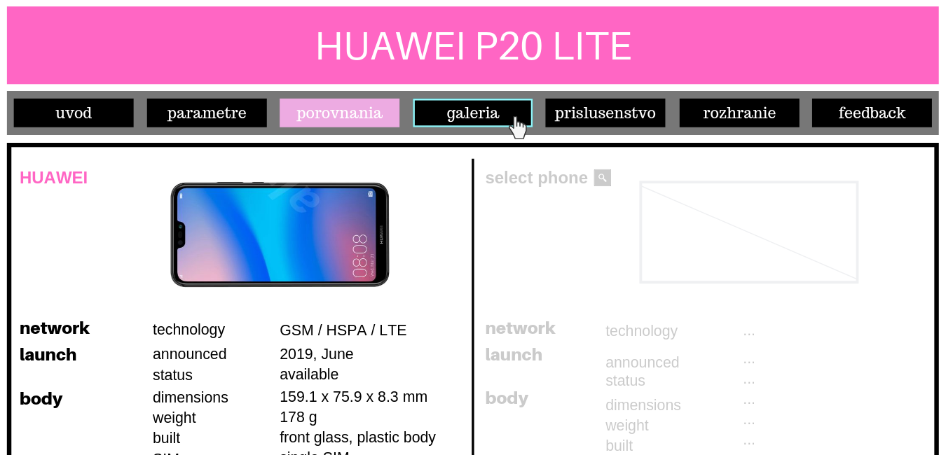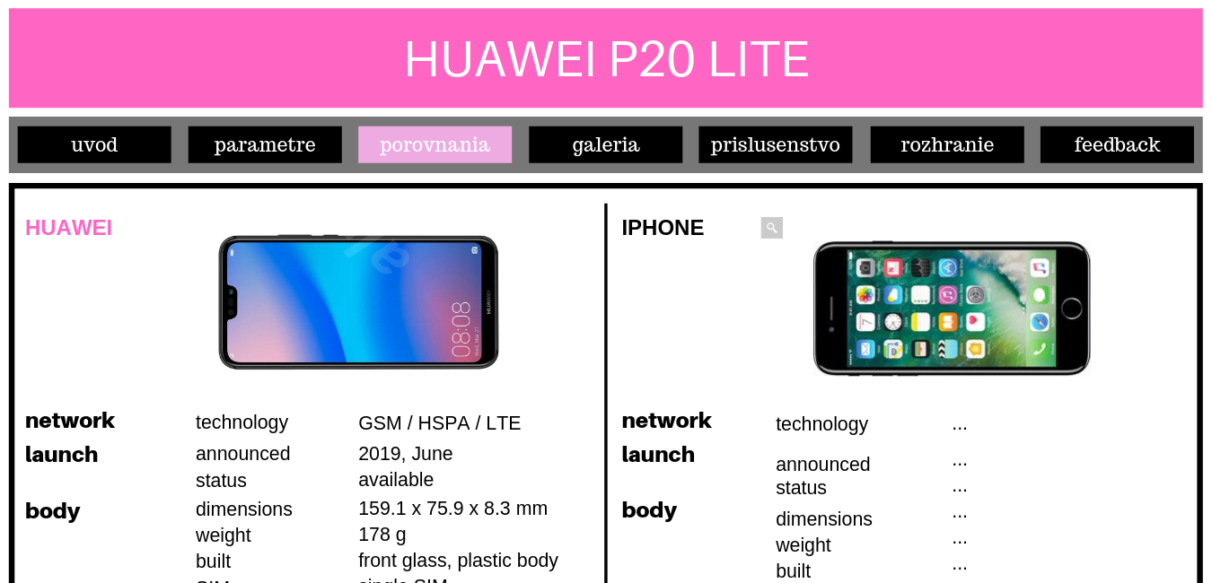

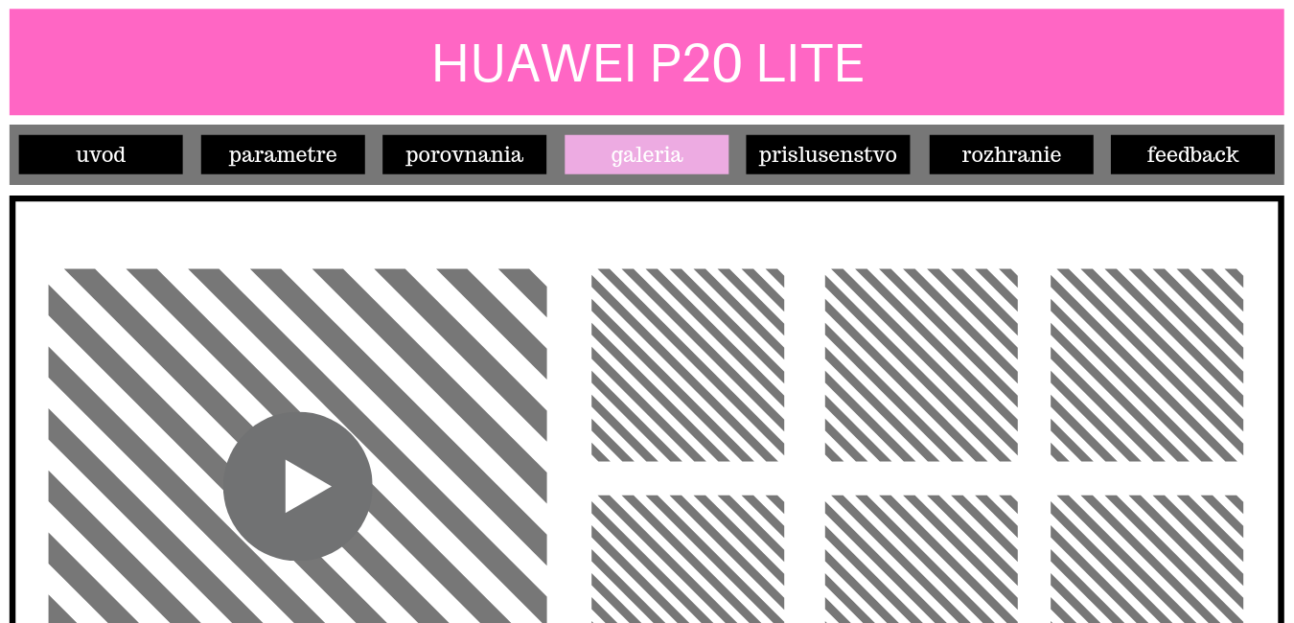

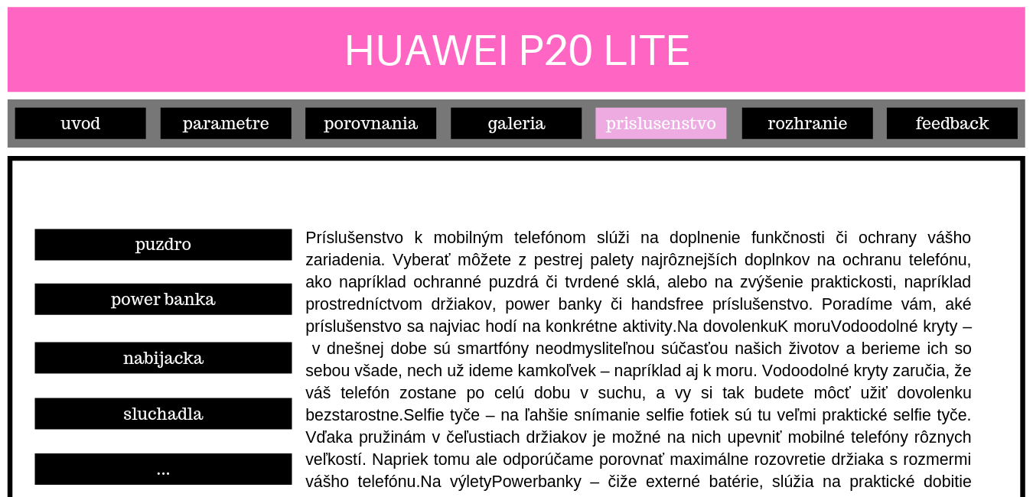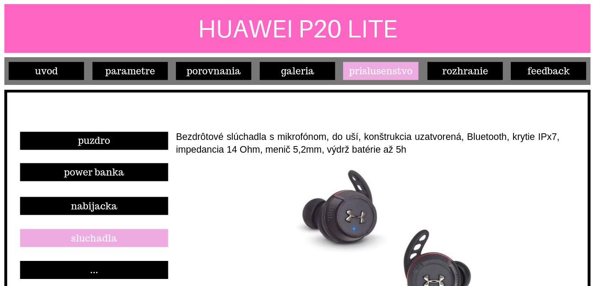

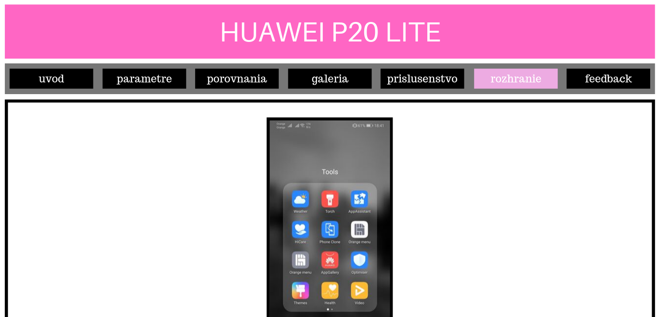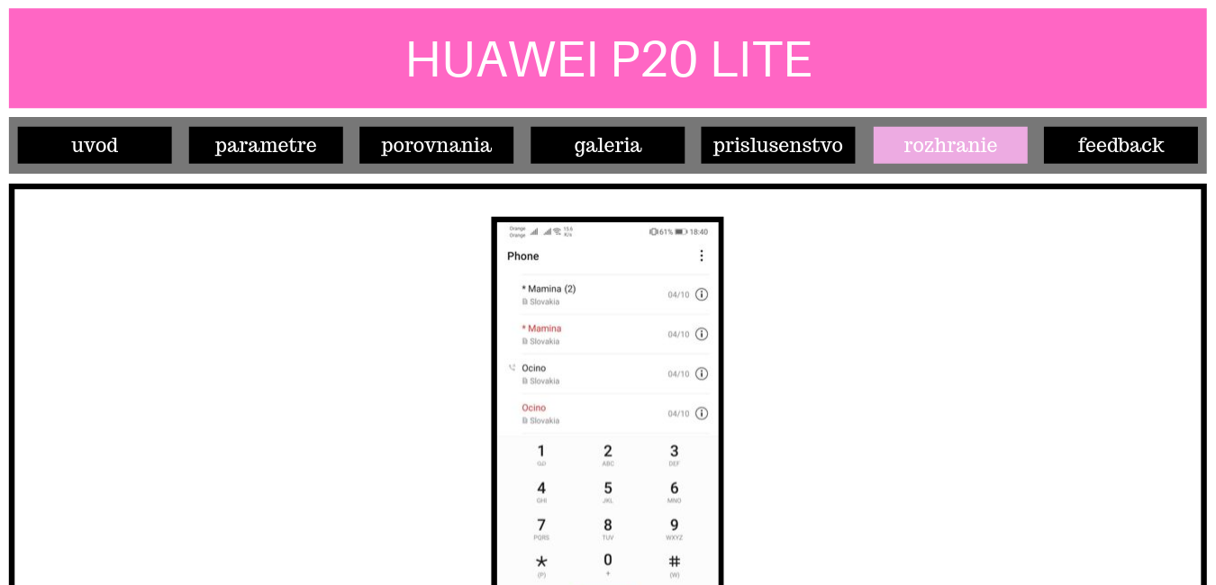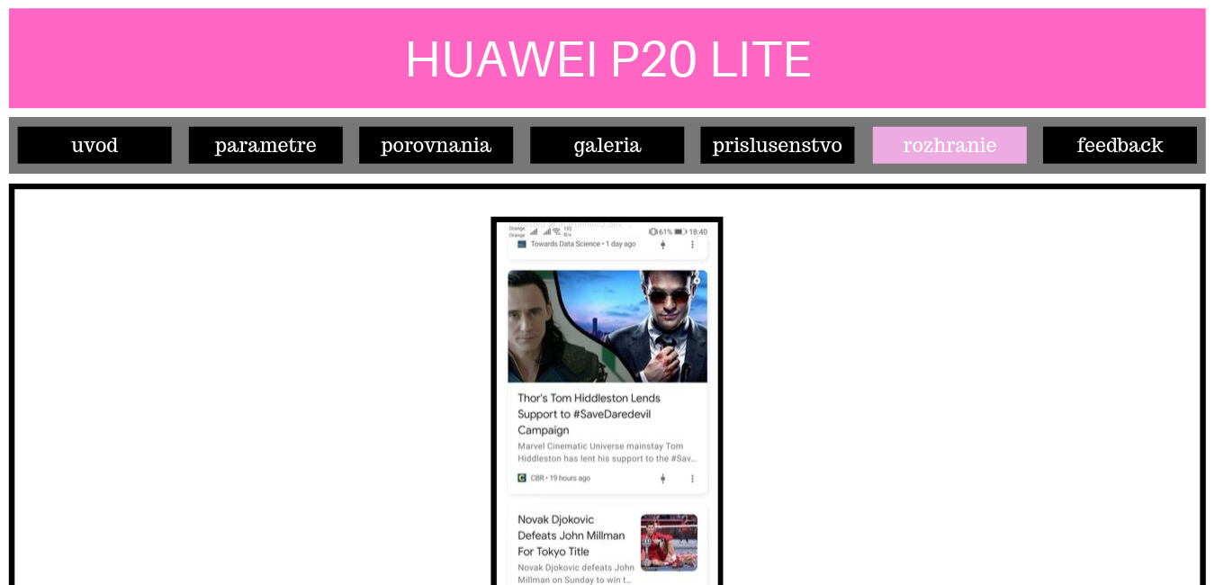

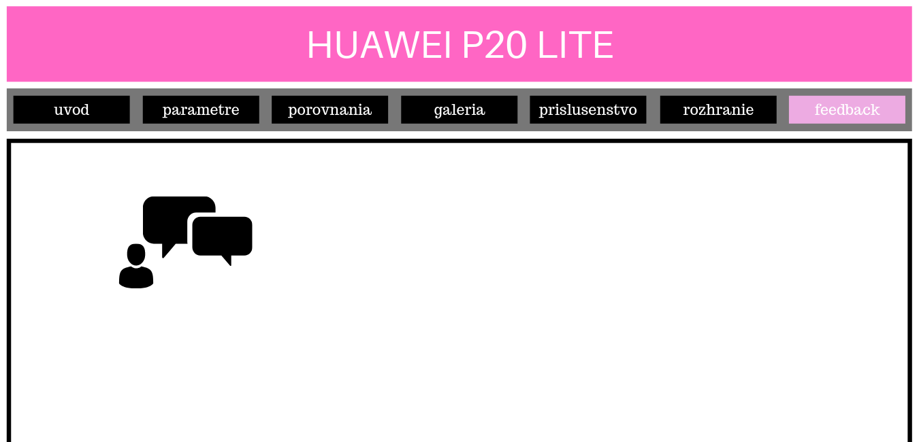

# Navigácia

1b - návrh navigačného dizajnu

